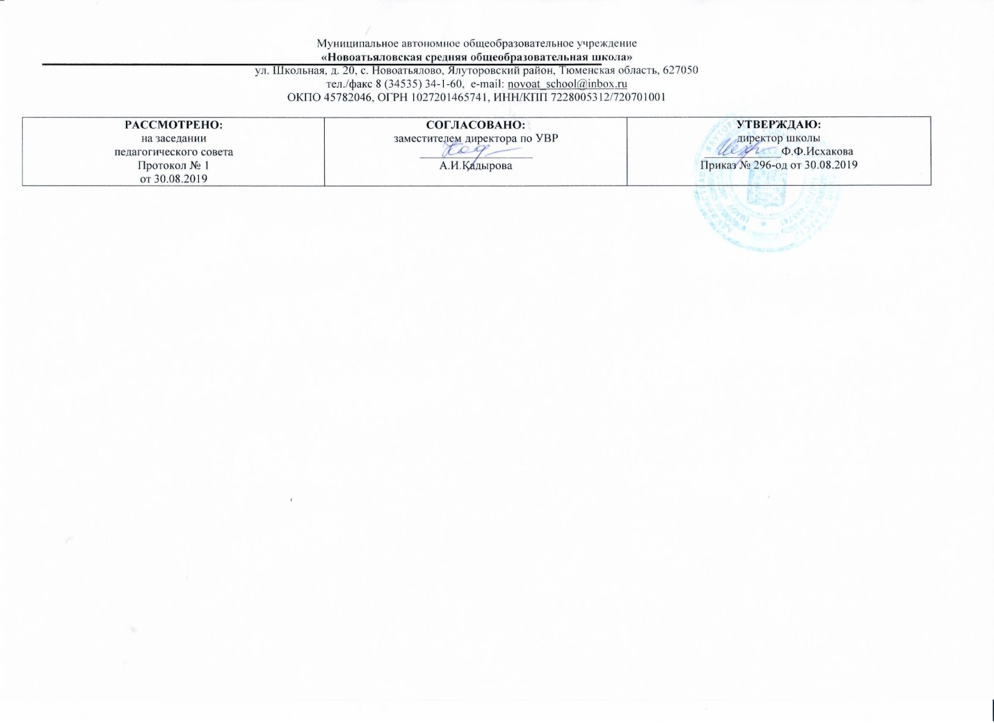

Адаптированная рабочая программа по учебному предмету

русский язык для 1 класса

уровень начального общего образования

Составитель: учитель начальных классов Каримова В.М.,

первая категория

2019-2020 учебный год

**ЛИЧНОСТНЫЕ, МЕТАПРЕДМЕТНЫЕ И ПРЕДМЕТНЫЕ РЕЗУЛЬТАТЫ ОСВОЕНИЯ ПРЕДМЕТА, КУРСА.**

Программа обеспечивает достижение выпускниками начальной школы определенных личностных, метапредметных и предметных результатов.

**Личностные результаты**

1. Формирование чувства гордости за свою Родину, российский народ и историю России; осознание своей этнической и национальной принадлежности, формирование ценностей многонационального российского общества; становление гуманистических и демократических ценностных ориентаций.

2. Формирование целостного, социально ориентированного взгляда на мир в его органичном единстве и разнообразии природы, народов, культур и религий.

3. Формирование уважительного отношения к иному мнению, истории и культуре других народов.

4. Овладение начальными навыками адаптации в динамично изменяющемся и развивающемся мире.

5. Принятие и освоение социальной роли обучающегося, развитие мотивов учебной деятельности и формирование личностного смысла учения.

6. Развитие самостоятельности и личной ответственности за свои поступки, в том числе в информационной деятельности, на основе представлений о нравственных нормах, социальной справедливости и свободе.

7. Формирование эстетических потребностей, ценностей и чувств.

8. Развитие этических чувств, доброжелательности и эмоционально-нравственной отзывчивости, понимания и сопереживания чувствам других людей.

9. Развитие навыков сотрудничества со взрослыми и сверстниками в различных социальных ситуациях, умения не создавать конфликтов и находить выходы из спорных ситуаций.

10. Формирование установки на безопасный, здоровый образ жизни, мотивации к творческому труду, к работе на результат, бережному отношению к материальным и духовным ценностям.

**Метапредметные** **результаты**

1. Овладение способностью принимать и сохранять цели и задачи учебной деятельности, поиска средств её осуществления.

2. Формирование умения планировать, контролировать и оценивать учебные действия в соответствии с поставленной задачей и условиями её реализации, определять наиболее эффективные способы достижения результата.

3. Использование знаково-символических средств представления информации.

4. Активное использование речевых средств и средств для решения коммуникативных и познавательных задач.

5. Использование различных способов поиска (в справочных источниках), сбора, обработки, анализа, организации, передачи и интерпретации информации.

6. Овладение навыками смыслового чтения текстов различных стилей и жанров в соответствии с целями и задачами: осознанно строить речевое высказывание в соответствии с задачами коммуникации и составлять тексты в устной и письменной формах.

7. Овладение логическими действиями сравнения, анализа, синтеза, обобщения, классификации по родовидовым признакам, установления аналогий и причинно-следственных связей, построения рассуждений, отнесения к известным понятиям.

8. Готовность слушать собеседника и вести диалог, признавать возможность существования различных точек зрения и права каждого иметь свою, излагать своё мнение и аргументировать свою точку зрения и оценки событий.

9. Определение общей цели и путей её достижения; умение договариваться о распределении функций и ролей в совместной деятельности; осуществлять взаимный контроль в совместной деятельности, адекватно оценивать собственное поведение и поведение окружающих.

10. Готовность конструктивно разрешать конфликты посредством учёта интересов сторон и сотрудничества.

11. Овладение начальными сведениями о сущности и особенностях объектов, процессов и явлений действительности в соответствии с содержанием учебного предмета «Русский язык».

12. Овладение базовыми предметными и межпредметными понятиями, отражающими существенные связи и отношения между объектами и процессами.

13. Умение работать в материальной и информационной среде начального общего образования (в том числе с учебными моделями) в соответствии с содержанием учебного предмета «Русский язык».

**Предметные результаты**

1. Формирование первоначальных представлений о единстве и многообразии языкового и культурного пространства России, о языке как основе национального самосознания.

2. Понимание обучающимися того, что язык представляет собой явление национальной культуры и основное средство человеческого общения; осознание значения русского языка как государственного языка Российской Федерации, языка межнационального общения.

3. Сформированность позитивного отношения к правильной устной и письменной речи как показателям общей культуры и гражданской позиции человека.

4. Овладение первоначальными представлениями о нормах русского языка (орфоэпических, лексических, грамматических, орфографических, пунктуационных) и правилах речевого этикета.

5. Формирование умения ориентироваться в целях, задачах, средствах и условиях общения, выбирать адекватные языковые средства для успешного решения коммуникативных задач при составлении несложных монологических высказываний и письменных текстов.

6. Осознание безошибочного письма как одного из проявлений собственного уровня культуры, применение орфографических правил и правил постановки знаков препинания при записи собственных и предложенных текстов. Владение умением проверять написанное.

7. Овладение учебными действиями с языковыми единицами и формирование умения использовать знания для решения познавательных, практических и коммуникативных задач.

8. Освоение первоначальных научных представлений о системе и структуре русского языка: фонетике и графике, лексике, словообразовании (морфемике), морфологии и синтаксисе; об основных единицах языка, их признаках и особенностях употребления в речи;

9. Формирование умений опознавать и анализировать основные единицы языка, грамматические категории языка, употреблять языковые единицы адекватно ситуации речевого общения.

В результате изучения русского языка в 1 классе ученик должен ***знать (понимать):***

– виды предложений по цели высказывания (без терминологии) и эмоциональной окраске, предложения восклицательные и невосклицательные по интонации;

– способ оформления предложений на письме;

– смысл близких детям по тематике пословиц и поговорок;

– слова, называющие предмет, действие предмета и признак предмета;

– различие между звуками и буквами; гласные и согласные звуки и буквы, их обозначающие;

– звук [й’] и букву ***й***;

– о слогообразующей роли гласного звука в слове, о делении слова на слоги и для переноса;

– гласные ударные и безударные;

– согласные твердые и мягкие, способы обозначения мягкости согласных на письме;

– согласные только твердые, согласные только мягкие;

– согласные, парные по звонкости и глухости;

– соотношение количества звуков и букв в таких словах, как *мел, мель, яма, ель*;

***использовать приобретенные знания и умения в практической деятельности и повседневной жизни:***

– для передачи в устной речи эмоциональной окраски предложения и выбора интонации, соответствующей речевой ситуации;

– соблюдения орфоэпических норм;

– оформления на письме предложений, различных по цели высказывания и эмоциональной окраске; правильного употребления знака препинания в конце предложения (точка, вопросительный знак, восклицательный знак), правильного употребления прописной буквы в начале предложения;

– деления слов на слоги и для переноса;

– определения ударного слога в слове;

– использования прописной буквы в именах собственных;

– написания слов с сочетаниями *жи–ши, ча–ща, чу–щу*;

– обозначения в словах мягкости согласных звуков на письме;

– правильного написания слов типа *пень, яма*;

– правописания слов с непроверяемыми орфограммами;

– чёткого, без искажений написания строчных и прописных букв, соединений, слов;

– правильного списывания слов и предложений, написанных печатным и рукописным шрифтом;

– письма под диктовку текстов (15–17 слов) с известными орфограммами;

– устного составления текста из 3–5 предложений, разных по цели высказывания, на определённую тему.

***Слова с непроверяемыми написаниями:*** арбуз, воробей, ворона, девочка, заяц, капуста, карандаш, коньки, ладонь, лисица, мальчик, мебель, медведь, морковь, Москва, пальто, петух, посуда, Россия, собака, сорока, тарелка, учитель.

**Чистописание**

Целью работы по чистописанию является формирование четкого, достаточно красивого и быстрого письма. В задачи специальных занятий входит развитие мелких мышц и свободы движения руки (предплечья, кисти, пальцев), отработка правильного начертания букв, рациональных соединений, достижение ритмичности и плавности письма.

На совершенствование каллиграфически правильного письма рекомендуется отводить в конце 1 класса (после изучения всех букв алфавита) один урок в неделю. Содержание этих занятий определяется программой по чистописанию для каждого класса. В 1 классе это упражнения для развития руки и глазомера, письмо букв в порядке усложнения их начертаний, по группам, а также письмо отдельных букв, трудных по начертанию. Кроме букв, дети пишут слова, предложения, тексты, упражняются в списывании, в письме под диктовку.

На занятиях проводятся также упражнения по предупреждению и исправлению недочетов каллиграфического характера: несоблюдения наклона букв и равного расстояния между элементами букв, буквами и словами на строке; нарушения параллельности одинаково направленных штрихов, соразмерности пропорций прописных и строчных букв, линейности (соблюдение одинаковой высоты букв на всей строчке письма); искажения форм букв или их отдельных элементов и т. д. Коллективные упражнения по чистописанию следует связывать по мере возможности с изучаемым на уроке грамматическим материалом, усвоением написания слов с непроверяемыми безударными гласными, двойными согласными и т. д.

Работа по каллиграфии содействует нравственному, эстетическому развитию школьников, воспитанию у них аккуратности, трудолюбия, добросовестного и старательного отношения к выполнению любой работы.

Программа предполагает взаимосвязанное и осознанное изучение всех ее разделов и единиц языка (предложения, слова, звука) с учетом их практической значимости для формирования речевых умений и навыков, грамотного, графически правильного письма.

**Содержание курса**

**Виды речевой деятельности:**

***Аудирование (слушание).*** Осознание цели и ситуации устного общения. Адекватное восприятие звучащей речи (высказывание собеседника, чтение различных текстов).

***Говорение.*** Выбор языковых средств в соответствии с целями и условиями общения для эффективного решения коммуникативной задачи. Практическое овладение диалогической формой речи. Овладение умениями начать, поддержать, закончить разговор, привлечь внимание и т. п. Практическое овладение устными монологическими высказываниями в соответствии с учебной задачей (описание, повествование, рассуждение). Овладение нормами речевого этикета в ситуациях учебного и бытового общения (приветствие, прощание, извинение, благодарность, обращение с просьбой). Соблюдение орфоэпических норм и правильной интонации.

***Чтение.*** Понимание учебного текста. Выборочное чтение с целью нахождения необходимого материала. Нахождение информации, заданной в тексте, в явном виде. Формулирование простых выводов на основе информации, содержащейся в тексте. Интерпретация и обобщение содержащейся в тексте информации*. Анализ и оценка содержания, языковых особенностей и структуры текста.*

***Письмо.*** Письмо букв, буквосочетаний, слогов, слов, предложений в системе обучения грамоте. Овладение разборчивым аккуратным письмом с учетом гигиенических требований к этому виду учебной работы. Списывание, письмо под диктовку в соответствии с изученными правилами. Письменное изложение содержания прослушанного и прочитанного текста (подробное, сжатое, выборочное). Создание небольших собственных текстов (сочинений) по интересной детям тематике (на основе впечатлений, литературных произведений, сюжетных картин, серий картин, просмотра фрагмента видеозаписи и т. п.).

**Фонетика и орфоэпия**

Звуки речи. Смыслоразличительные качества звуков. Единство звукового состава слова и его значения. Интонационное выделение звуков в слове. Звуковой анализ слова. Число и последовательность звуков в слове. Изолированный звук (выделение, называние, фиксация фишкой). Сопоставление слов, различающихся одним звуком (мак – рак). Работа с моделями: построение модели звукового состава слова, отражающей качественные характеристики звуков (гласные и согласные, твердые и мягкие согласные звуки). Подбор слов, соответствующих заданной модели.

Гласные и согласные звуки. Смыслоразличительная функция твердых и мягких согласных звуков.

Согласные звонкие и глухие, парные – непарные.

Слог как минимальная произносительная единица. Деление слов на слоги. Ударение. Словесное ударение и логическое (смысловое) ударение в предложениях. Ударение. Произношение звуков и сочетаний звуков в соответствии с нормами современного русского литературного языка.

**Графика**

Звук и буква. Буква как знак звука. Позиционный способ обозначения звуков буквами. Воспроизведение звуковой формы слова по его буквенной записи (чтение). Гласные буквы как показатель твердости – мягкости согласных звуков. Буквы *Е, е, Ё, ё, Ю, ю, Я, я* (йотированные), их функции.

Обозначение буквами звука [й’] в разных позициях.

Знакомство с русским алфавитом как последовательностью букв.

Гигиенические требования при письме. Выработка правильной осанки, наклонного расположения тетради на парте и умения держать карандаш и ручку при письме и рисовании. Начертание письменных заглавных и строчных букв. Письмо букв, буквосочетаний, слогов, слов, предложений с соблюдением гигиенических норм. Развитие мелких мышц пальцев и свободы движения руки. Приемы правильного списывания с печатного и письменного шрифта. Гласные после шипящих (жи – ши, ча – ща, чу – щу). Запись, выкладывание из разрезной азбуки, печатание и письмо под диктовку отдельных слов и предложений (три – пять слов со звуками в сильной позиции). Сравнительный анализ буквенных записей слов с разными позициями согласных звуков.

**Слово и предложение**

Слово как объект изучения. Материал для анализа. Значение слова. Слово и предложение (различение). Наблюдение над значением слова. Работа с предложением: выделение слов, изменение их порядка, распространение и сокращение предложения. Заглавная буква в начале предложения, в именах собственных. Знаки препинания в конце предложения (ознакомление).

**Орфография**

Ознакомление с правилами правописания и их применение:

– обозначение гласных после шипящих в позиции под ударением (ча – ща, чу – щу, жи – ши);

– заглавная буква в начале предложения, в именах собственных (без введения термина);

– раздельное написание слов;

– перенос слов по слогам без стечения согласных;

– знаки препинания в конце предложения.

**Развитие речи**

Понимание прочитанного текста при самостоятельном чтении вслух и при его прослушивании. Составление рассказов по серии сюжетных картинок. Сочинение небольших рассказов повествовательного характера (по материалам собственных игр, занятий, наблюдений). Восстановление деформированного текста повествовательного характера.

**Синтаксис и пунктуация**

Предложение, его смысловая и интонационная законченность. Предложения, различные по цели высказывания (без терминологии) и эмоциональной окраске. Интонация; предложения восклицательные и невосклицательные. Оформление предложения в устной речи (повышение и понижение тона речи, пауза) и на письме (знаки препинания: точка, вопросительный знак, восклицательный знак).

**Слова с непроверяемыми написаниями:** арбуз, воробей, ворона, девочка, заяц, капуста, карандаш, коньки, ладонь, лисица, мальчик, мебель, медведь, морковь, Москва, пальто, петух, посуда, Россия, собака, сорока, тарелка, учитель.

**Чистописание**

Целью работы по чистописанию является формирование четкого, достаточно красивого и быстрого письма. В задачи специальных занятий входит развитие мелких мышц и свободы движения руки (предплечья, кисти, пальцев), отработка правильного начертания букв, рациональных соединений, достижение ритмичности и плавности письма.

На совершенствование каллиграфически правильного письма рекомендуется отводить в конце 1 класса (после изучения всех букв алфавита) один урок в неделю. Содержание этих занятий определяется программой по чистописанию для каждого класса. В 1 классе это упражнения для развития руки и глазомера, письмо букв в порядке усложнения их начертаний, по группам, а также письмо отдельных букв, трудных по начертанию. Кроме букв, дети пишут слова, предложения, тексты, упражняются в списывании, в письме под диктовку.

На занятиях проводятся также упражнения по предупреждению и исправлению недочетов каллиграфического характера: несоблюдения наклона букв и равного расстояния между элементами букв, буквами и словами на строке; нарушения параллельности одинаково направленных штрихов, соразмерности пропорций прописных и строчных букв, линейности (соблюдение одинаковой высоты букв на всей строчке письма); искажения форм букв или их отдельных элементов и т. д. Коллективные упражнения по чистописанию следует связывать по мере возможности с изучаемым на уроке грамматическим материалом, усвоением написания слов с непроверяемыми безударными гласными, двойными согласными и т. д.

Работа по каллиграфии содействует нравственному, эстетическому развитию школьников, воспитанию у них аккуратности, трудолюбия, добросовестного и старательного отношения к выполнению любой работы.

Программа предполагает взаимосвязанное и осознанное изучение всех ее разделов и единиц языка (предложения, слова, звука) с учетом их практической значимости для формирования речевых умений и навыков, грамотного, графически правильного письма.

**Тематическое планирование**

|  |  |  |
| --- | --- | --- |
| **№**  **п/п** | **Кол-во часов** | **Тема раздела** |
| 1 | 22 | Добукварный период |
| 2 | 78 | Букварный период |
| 3 | 15 ч | Послебукварный период |
| 4 | **2** | Наша речь |
| 5 | **3** | Текст, предложение, диалог |
| 6 | **4** | Слова, слова, слова… |
| 7 | **6** | Слово и слог. Ударение. |
| 8 | **34** | Звуки и буквы |
| 9 | **1** | Повторение |
|  | **Всего** | 165 часов |